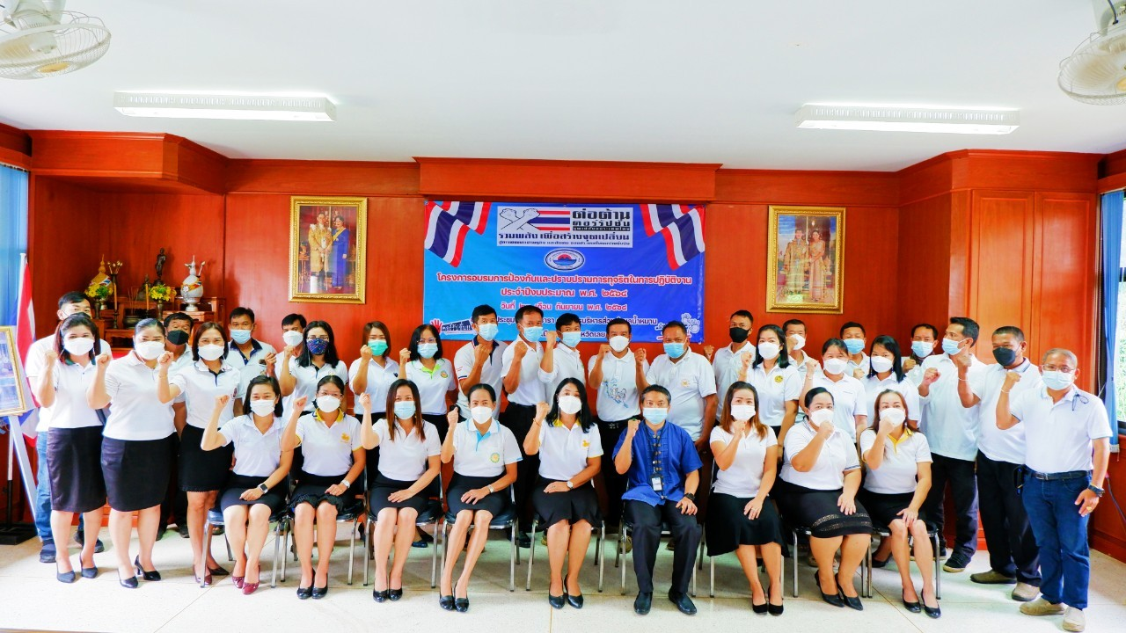**โครงการอบรมการป้องกันและปราบปรามการทุจริตในการปฏิบัติงาน**

**ประจำปีงบประมาณ พ.ศ. ๒๕๖5**

**องค์การบริหารส่วนตำบลน้ำหมาน อำเภอเมืองเลย จังหวัดเลย**

**๑. หลักการและเหตุผล**

  ปัจจุบันปัญหาการทุจริตคอร์รัปชั่นในประเทศไทยถือเป็นปัญหาเรื้อรังที่นับวันยิ่งจะทวีความรุนแรงและสลับซับซ้อนมากยิ่งขึ้นและส่งผลกระทบในวงกว้าง โดยเฉพาะอย่างยิ่งต่อความมั่นคงของชาติ เป็นปัญหาลำดับต้น ๆ ที่ขัดขวางการพัฒนาประเทศทั้งในด้านเศรษฐกิจ สังคมและการเมือง เนื่องจากเกิดขึ้นทุกภาคส่วนในสังคมไทย ไม่ว่าจะเป็นภาคการเมือง ภาคราชการ โดยเฉพาะองค์กรปกครองส่วนท้องถิ่นมักถูกมองจากภายนอกสังคมว่าเป็นองค์กรที่เอื้อต่อการทุจริตคอร์รัปชั่นและมักจะปรากฎข่าวการทุจริตตามสื่อและรายงานของทางราชการอยู่เสมอ ซึ่งได้ส่งผลสะเทือนต่อกระแสการกระจายอำนาจและความศรัทธาต่อระบบการปกครองส่วนท้องถิ่นอย่างยิ่ง ส่งผลให้ภาพลักษณ์ของประเทศไทยเรื่องการทุจริตคอร์รัปชั่นมีผลในเชิงลบสอดคล้องกับการจัดอันดับดัชนีชี้วัดภาพลักษณ์คอร์รัปชั่น ซึ่งเป็นเครื่องมือที่ใช้ประเมินการทุจริตคอร์รัปชั่นทั่วโลกที่จัดโดยองค์กรเพื่อความโปร่งใสนานาชาติ (Transparency International - TI) เผยแพร่ดัชนีภาพลักษณ์การคอร์รัปชันในภาครัฐทั่วโลก (Corruption Perception Index - CPI) ประจำปี 2019/2562 นับเป็นครั้งที่ 25 ผลปรากฏว่าประเทศไทยได้ 36 คะแนน จากคะแนนเต็ม 100 คะแนน ซึ่งไม่เปลี่ยนแปลงจากปี 2561 แต่ในส่วนของเป็นอันดับที่ปรับตัวลดลงเป็นลำดับที่ 101 จากอันดับ 99 เมื่อปีที่แล้ว หลังจากลำดับลดลงมาอย่างต่อเนื่องตั้งแต่ปี 2559 ซึ่งสามารถสะท้อนให้เห็นว่าประเทศไทยเป็นประเทศที่มีปัญหาการคอร์รัปชั่นอยู่ในระดับสูง

ดังนั้น เพื่อเสริมสร้างการป้องกันและปราบปรามการทุจริตในการปฏิบัติงานในองค์การบริหารส่วนตำบลน้ำหมาน ให้มีความโปร่งใสในการทำงานมากยิ่งขึ้น และนำความโปร่งใสสู่องค์กร จึงได้จัดโครงการอบรมการป้องกันและปราบปรามการทุจริตในการปฏิบัติงาน เพื่อให้บุคลากรขององค์การบริหารส่วนตำบลน้ำหมานเห็นถึงความสำคัญของการจัดโครงการอบรมการป้องกันและปราบปรามการทุจริตในการปฏิบัติงานในองค์การบริหารส่วนตำบลน้ำหมานขึ้น

**๒. วัตถุประสงค์**

๑. เพื่อให้บุคลากรมีความรู้ ความเข้าใจในการป้องกันและปราบปรามการทุจริตในการปฏิบัติงานในองค์กร

๒. เพื่อให้บุคลากรนำความรู้ในการป้องกันและปราบปรามการทุจริตมาใช้ในการปฏิบัติงาน

๓. เพื่อปลูกฝังจิตสำนึกและค่านิยมที่ดีในการต่อต้านการทุจริตและประพฤติมิชอบให้แก่บุคลากร

๔. เพื่อสร้างความเชื่อมั่นให้ประชาชนเกิดการยอมรับและเชื่อมั่นในการป้องกันและปราบปรามการทุจริตในภาครัฐ